<http://blog.chinaunix.net/uid-21977330-id-3706678.html>

D卡的检测一共有三种方法：   
1， 在开机的时候通过CMD发送命令检测T卡是否存在，这种方式不支持热插拔。   
2，通过T卡座来检测，信号TCARD_DETECT连在中断控制器上。在没有插卡时，TCARD_DETECT信号为低电平。插入T卡后，信号 TCARD_DETECT 被拉高为高电平，从而产生一个中断。即实现了热插拔。注意：由低到高或者由高到低的触发，是由硬件和软件共同协作，是可以设定的。   
3，通过CD/DAT3 信号来检测，CD/DAT3 信号连在中断控制器上，并通过470K电阻下拉，在没有T卡插入时，该信号为低电平，一但有T卡插入，T卡内部通过50Kohm把 DATA3 信号拉高至高电平，随即产生一个中断，实现了热插拔。该PIN脚的说明如下：

[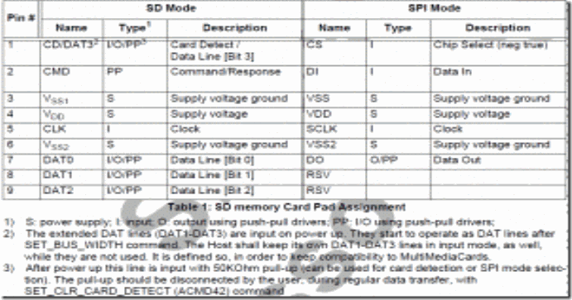](http://www.esdman.com/wp-content/uploads/2012/04/1.png)

具体到实践中，我们会发现DAT3/CD不同的应用场合。有的电路图中CD/DAT3 信号有下拉，有的没有下拉。如果T卡卡座设计在电池下面的话，就没有热插拔的需求，只要在开机的时候检测一下有没有T卡就可以了，这时候 CD/DAT3 信号就不需要下拉电阻了，如图A。当T卡卡座设计在机身外面的时候，就需要支持热插拔了，需要接下拉电阻，如图B。

A， [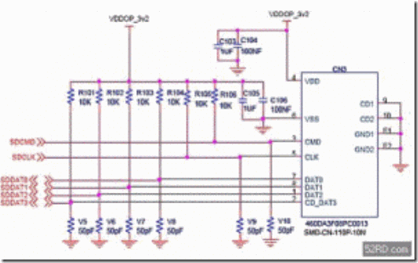](http://www.esdman.com/wp-content/uploads/2012/04/2.png)

B， [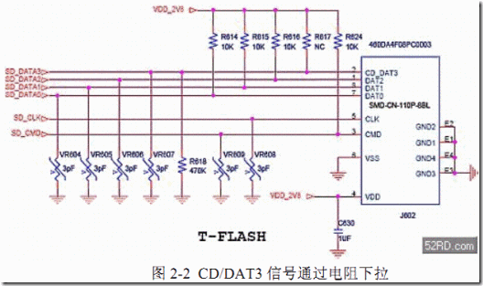](http://blog.chinaunix.net/attachment/201305/19/21977330_1368932646sdb8.gif)